 |  | F  TG/188/1

INTERNATIONAL UNION FOR THE PROTECTION  OF NEW VARIETIES OF PLANTS | UNION INTERNATIONALE POUR LA PROTECTION  DES OBTENTIONS VÉGÉTALES | INTERNATIONALER VERBAND ZUM SCHUTZ VON PFLANZEN-ZÜCHTUNGEN | UNIÓN INTERNACIONAL PARA LA PROTECCIÓN  DE LAS OBTENCIONES VEGETALES

PRINCIPES DIRECTEURS

POUR LA CONDUITE DE L’EXAMEN

DE LA DISTINCTION, DE L’HOMOGÉNÉITÉ ET DE LA STABILITÉ

CÉLOSIE

(Celosia L.)

GENÈVE
2002

Des exemplaires de ce document peuvent être obtenus sur demande au prix de 10 francs suisses l’exemplaire, y compris les frais de port par voie de surface, en s’adressant au Bureau de l’UPOV, 34, chemin des Colombettes, boîte postale 18, 1211 Genève 20, Suisse.

Ce document peut être reproduit, traduit et publié, en tout ou en partie, sans qu’il soit nécessaire d’obtenir l’autorisation expresse de l’UPOV pour autant que la source soit mentionnée.

* * * * * * *

F
TG/188/1
ORIGINAL : anglais
DATE : 2002-04-17

INTERNATIONAL UNION FOR THE PROTECTION  OF NEW VARIETIES OF PLANTS | UNION INTERNATIONALE POUR LA PROTECTION  DES OBTENTIONS VÉGÉTALES | INTERNATIONALER VERBAND ZUM SCHUTZ VON PFLANZEN-ZÜCHTUNGEN | UNIÓN INTERNACIONAL PARA LA PROTECCIÓN  DE LAS OBTENCIONES VEGETALES

PRINCIPES DIRECTEURS

POUR LA CONDUITE DE L’EXAMEN

DE LA DISTINCTION, DE L’HOMOGÉNÉITÉ ET DE LA STABILITÉ

CÉLOSIE

(Celosia L.)

Ces principes directeurs doivent être interprétés en relation avec le document TG/1/2, qui contient des explications sur les principes généraux qui sont à la base de leur rédaction.
SOMMAIRE PAGE

I. | Objet de ces principes directeurs | 3
II. | Matériel requis | 3
III. | Conduite de l’examen | 3
IV. | Méthodes et observations | 5
V. | Groupement des variétés | 6
VI. | Caractères et symboles | 6
VII. | Tableau des caractères | 7
VIII. | Explications du tableau des caractères | 16
IX. | Littérature | 18
X. | Questionnaire technique | 19

I. Objet de ces principes directeurs

Ces principes directeurs s’appliquent à toutes les variétés de Celosia L. de la famille des Amaranthaceae.

II. Matériel requis

1. Les autorités compétentes décident de la quantité de matériel végétal nécessaire pour l’examen de la variété, de sa qualité ainsi que des dates et lieux d’envoi. Il appartient au demandeur qui soumet du matériel provenant d’un pays autre que celui où l’examen doit avoir lieu de s’assurer que toutes les formalités douanières ont été dûment accomplies. La quantité minimale de matériel que le demandeur doit fournir est de :

50 boutures racinées pour les variétés à multiplication végétative;

deux grammes de semences pour les variétés reproduites par voie sexuée.

2. En ce qui concerne les semences, les semences doivent satisfaire aux conditions minimales exigées pour la faculté germinative, la pureté de l’espèce et la pureté spécifique, l’état sanitaire et la teneur en eau, indiquées par l’autorité compétente. Dans le cas où les semences doivent être maintenues en collection, la faculté germinative doit être aussi élevée que possible et indiquée par le demandeur.

3. Le matériel fourni doit être manifestement sain, vigoureux et indemne de tout parasite ou maladie importants.

4. Le matériel végétal ne doit pas avoir subi de traitement sauf autorisation ou demande expresse des autorités compétentes. S’il a été traité, le traitement appliqué doit être indiqué en détail.

III. Conduite de l’examen

1. En règle générale, l’examen devra être conduit sur un cycle de végétation. Si l’examen ne peut pas être achevé au cours d’un cycle de végétation, les essais pourront être prolongés lors d’un second cycle de végétation

2. Les essais doivent normalement être effectués en un seul lieu. Si ce lieu ne permet pas de faire apparaître certains caractères importants de la variété, celle-ci peut aussi être étudiée dans un autre lieu.

3. L’examen doit être conduit en serre, dans les conditions de culture suivantes :

En ce qui concerne les variétés reproduites par voie sexuée :

Méthode d’ensemencement : de préférence par semis direct (à cause de la racine pivotante).

Pour la germination, les semences devraient être légèrement recouvertes de vermiculite.

Immédiatement après l’ensemencement :

Température 22-24ºC.
Température de ventilation : diurne env. 27ºC, nocturne env. 32ºC.

Au bout d’une semaine, environ :

Température : diurne env. 20ºC, nocturne env. 17ºC.
Température de ventilation dans la journée : env. 21-32ºC.
Température de ventilation au cours de la nuit : env. 18ºC.
Humidité : 90-95%.
La couche supérieure du sol doit rester humide.

Au bout d’environ 2 ou 3 semaines :

Température : diurne env. 19ºC, nocturne env. 17ºC.
Température de ventilation : diurne env. 20ºC, nocturne env. 18ºC.
Humidité : env. 80-85%.

6 à 8 semaines après l’ensemencement :

Température : diurne env. 16ºC, nocturne env. 15ºC.
Température de ventilation : diurne env. 17ºC, nocturne env. 16ºC.
Humidité : env. 80-85%.

En ce qui concerne les variétés à multiplication végétative :

Température : immédiatement après la plantation, env. 20ºC à 25ºC, abaissement graduel jusqu’à env. 16ºC.
Humidité : env. 80-85%.

Généralités :

L’irrigation doit se faire par aspersion sur frondaison jusqu’à l’apparition des fleurs.

Après l’apparition des fleurs, il faut maintenir un sol plus sec et arrêter l’aspersion pour prévenir l’infection par le botrytis.

Fertilisation de la base : aucune
Fertilisation au cours de la croissance : aucune

Substrat : substrat faible, bien drainé

Espacement des plantes : env. 32 pl/m²,
au max. 64 pl/m²

Ombrage : aucun, la célosie est hautement photosensible.

La plupart des variétés de célosie doivent être soutenues par 2 ou 3 couches de grillages métalliques.

4. La taille des parcelles doit être telle que l’on puisse prélever des plantes ou des parties de plantes pour effectuer des mesures ou des dénombrements sans nuire aux observations ultérieures qui doivent se poursuivre jusqu’à la fin du cycle de végétation. Chaque essai doit être conçu de manière à porter au total sur 50 plantes au moins. On ne peut utiliser des parcelles séparées, destinées l’une aux observations et l’autre aux mesures, que si elles sont soumises à des conditions de milieu similaires.

5. Des essais additionnels peuvent être établis pour certaines déterminations.

IV. Méthodes et observations

1. Toutes les observations comportant des mensurations ou des dénombrements doivent porter sur 10 plantes ou parties de 10 plantes.

2. La célosie est autogame, et les règles applicables pour la détermination de l’homogénéité restent les mêmes pour les variétés reproduites par voie sexuée et les variétés à multiplication végétative. Pour la détermination de l’homogénéité, il faut appliquer une norme de population de 1% avec une probabilité d’acceptation d’au moins 95%. Dans le cas d’un échantillon de 50 plantes, le nombre maximal de plantes aberrantes toléré sera de deux.

3. Sauf indication contraire, toutes les observations doivent être faites sur des plantes dont l’inflorescence a atteint le stade de développement complet. Toutes les observations de la feuille doivent être faites sur une feuille totalement dévelopée, située au milieu de la tige, et toutes les observations de la fleur doivent être effectuées au début de la déhiscence de l’anthère.

4. Étant donné les variations de la lumière solaire, les déterminations de la couleur avec un code de couleurs doivent être faites dans une enceinte avec une lumière artificielle ou au milieu de la journée, dans une pièce sans rayon de soleil direct. La distribution spectrale de la source de lumière artificielle doit être conforme à la norme CIE de la lumière du jour définie conventionnellement D 6500 et rester dans les limites de tolérance du “British Standard 950”, partie I. Les déterminations doivent être faites en plaçant la partie de plante sur un fond de papier blanc.

V. Groupement des variétés

1. La collection de variétés à cultiver doit être divisée en groupes pour faciliter la détermination de la distinction. Les caractères à utiliser pour définir les groupes sont ceux dont on sait par expérience qu’ils ne varient pas, ou qu’ils varient peu, à l’intérieur d’une variété. Les différents niveaux d’expression doivent être assez uniformément répartis dans la collection.

2. Il est recommandé aux autorités compétentes d’utiliser le caractère ci-après pour le groupement des variétés :

a) Inflorescence : couleur (caractère 24)

VI. Caractères et symboles

1. Pour évaluer la distinction, l’homogénéité et la stabilité, on doit utiliser les caractères indiqués dans le tableau des caractères.

2. En regard des différents niveaux d’expression des caractères sont indiquées des notes (chiffres) destinées au traitement électronique des données.

3. Légende :

(*) Caractères qui doivent être utilisés pour toutes les variétés, à chaque cycle de végétation, au cours duquel les essais sont réalisés, et qui doivent toujours figurer dans la description de la variété, sauf si le niveau d’expression d’un caractère précédent ou les conditions de milieu régionales le rendent impossible.

(+) Voir l’explication du tableau des caractères au chapitre VIII.

VII. Table of Characteristics/Tableau des caractères/Merkmalstabelle/Tabla de caracteres

 | English | français | deutsch | español | Example Varieties  Exemples  Beispielssorten  Variedades ejemplo | Note/  Nota
1.  (*) | Plant: height | Plante: hauteur | Pflanze: Höhe | Planta: altura
 | very short | très basse | sehr niedrig | muy baja | Super Dwarf Kimono Orange | 1
 | short | basse | niedrig | baja | Century Rose | 3
 | medium | moyenne | mittel | media | Martine | 5
 | tall | haute | hoch | alta | Bombay | 7
 | very tall | très haute | sehr hoch | muy alta |  | 9
2.  (*) | Stem: thickness | Tige: grosseur | Stiel: Dicke | Tallo: espesor
 | thin | fine | dünn | delgado | Yellow Flame | 3
 | medium | moyenne | mittel | medio | Bombay Gold | 5
 | thick | grosse | dick | grueso | Boscorsun | 7
3.  (*) | Stem: presence of anthocyanin coloration at base | Tige: présence de pigmentation anthocyanique à la base | Stiel: Vorhandensein von Anthocyanfärbung an der Basis | Tallo: presencia de pigmentación antociánica en la base
 | absent | absente | fehlend | ausente | Yellow Flame | 1
 | present | présente | vorhanden | presente | Bombay, Purple Martine | 9
4.  (*) | Stem: intensity of anthocyanin coloration at base | Tige: intensité de la pigmentation anthocyanique à la base | Stiel: Intensität der Anthocyanfärbung an der Basis | Tallo: intensidad de la pigmentación antociánica en la base
 | very weak | très faible | sehr gering | muy débil | Bombay Yellow,  Yellow Flame | 1
 | weak | faible | gering | débil | Bombay Gold | 3
 | medium | moyenne | mittel | media | Boscorcass | 5
 | strong | forte | stark | fuerte | Bombay, Bombay Purple | 7
 | very strong | très forte | sehr stark | muy fuerte | Enterprise Wine-red | 9
5.  (*) | Stem: color of basal part | Tige: couleur de la partie basale | Stiel: Farbe des basalen Teils | Tallo: color de la parte basal
 | light green | vert clair | hellgrün | verde claro | Enterprise White | 1
 | medium green | vert moyen | mittelgrün | verde medio |  | 2
 | dark green | vert foncé | dunkelgrün | verde oscuro |  | 3
 | yellow | jaune | gelb | amarillo | Celrayel, Martine Salmon | 4
 | orange | orange | orange | naranja | Bombay Salmon, Super Dwarf Kimono Orange | 5
 | pinkish red | rouge rosé | blaßrosarot | rojo rosáceo | Super Dwarf Kimono Cherry-red | 6
 | purple red | rouge pourpre | purpurrot | rojo púrpura | Celkopured,  Enterprise Wine-red | 7
6.  (*) | Stem: color of upper part | Tige: couleur de la partie supérieure | Stiel: Farbe des Oberteils | Tallo: color de la parte superior
 | light green | vert clair | hellgrün | verde claro | Bombay Rose, Celrayel | 1
 | medium green | vert moyen | mittelgrün | verde medio | Martine Salmon | 2
 | dark green | vert foncé | dunkelgrün | verde oscuro |  | 3
 | yellow | jaune | gelb | amarillo |  | 4
 | orange | orange | orange | naranja |  | 5
 | pinkish red | rouge rosé | blaßrosarot | rojo rosáceo | Celkopured | 6
 | purple red | rouge pourpre | purpurrot | rojo púrpura | Super Dwarf Kimono Red | 7
7.  (*) | Stem: shape in cross section | Tige: forme de la section transversale | Stiel: Form im Querschnitt | Tallo: forma de la sección transversal
 | circular | arrondie | rund | circular | Enterprise White | 1
 | flattened | aplatie | abgeflacht | aplanada | Boscorcass | 2
8.  (*) | Stem: ribs | Tige: côtes | Stiel: Rippen | Tallo: acostillado
 | absent | absentes | fehlend | ausente | Martine Pink,  Startrek lilac | 1
 | present | présentes | vorhanden | presente |  | 9
9.  (*) | Stem: flowering laterals | Tige: rameaux florifères latéraux | Haupttrieb: blühende Seitentriebe | Tallo: floración lateral
 | absent | absents | fehlend | ausente | Bombay Pink, Boscorsun | 1
 | present | présents | vorhanden | presente | Enterprise White,  Startrek Lilac | 9
10.  (*) | Petiole: length | Pétiole: longueur | Blattstiel: Länge | Pecíolo: longitud
 | short | court | kurz | corto | Celkopured | 3
 | medium | moyen | mittel | medio | Bombay | 5
 | long | long | lang | largo | Enterprise White | 7
11.  (*) | Petiole: presence of anthocyanin coloration | Pétiole: présence de pigmentation anthocyanique | Blattstiel: Vorhandensein von Anthocyanfärbung | Pecíolo: presencia de pigmentación antociánica
 | absent | absente | fehlend | ausente | Bombay Rose, Celrayel | 1
 | present | présente | vorhanden | presente | Caripe, Celkopured | 9
12.  (*) | Leaf blade: length | Limbe: longueur | Blattspreite: Länge | Limbo: longitud
 | short | court | kurz | corto | Bombay Fire | 3
 | medium | moyen | mittel | medio | Martine | 5
 | long | long | lang | largo | Bombay Rose, Caripe | 7
13.  (*) | Leaf blade: width | Limbe: largeur | Blattspreite: Breite | Limbo: anchura
 | narrow | étroit | schmal | estrecho | Bombay Fire | 3
 | medium | moyen | mittel | medio | Bombay, Caripe, Martine, Salmon | 5
 | broad | large | breit | ancho | Bombay Rose,  Enterprise White | 7
14.  (*) | Leaf blade: shape | Limbe: forme | Blattspreite: Form | Limbo: forma
 | narrow elliptic | elliptique étroit | schmal elliptisch | elíptico estrecho | Sharon | 1
 | elliptic | elliptique | elliptisch | elíptico | Bombay Rose | 2
 | ovate | ovale | eiförmig | oval | Bombay Purple | 3
 | broad ovate | ovale large | breit eiförmig | oval ancho |  | 4
15.  (*)  (+) | Leaf blade: shape of apex | Limbe: forme du sommet | Blattspreite: Form der Spitze | Limbo: forma del ápice
 | acute | aigu | spitz | agudo | Caripe, Sharon | 1
 | short acuminate | acuminé court | kurz zugespitzt | acuminado corto | Bombay Salmon | 2
 | long acuminate | acuminé long | lang zugespitzt | acuminado largo | Celkopured | 3
16.  (*) | Leaf blade: color | Limbe: couleur | Blattspreite: Farbe | Limbo: color
 | light green | vert clair | hellgrün | verde claro | Bombay Salmon,  Enterprise White | 1
 | medium green | vert moyen | mittelgrün | verde medio |  | 2
 | dark green | vert foncé | dunkelgrün | verde oscuro | Celkopured | 3
 | greenish red | rouge verdâtre | grünlichrot | rojo verdoso | Flamingo Feather | 4
 | red purple | pourpre rouge | rotpurpur | púrpura rojizo |  | 5
17.  (*) | Leaf blade: presence of anthocyanin coloration of main vein | Limbe: présence de pigmentation anthocyanique de la nervure principale | Blattspreite: Vorhandensein von Anthocyanfärbung der Hauptader | Limbo: presencia de pigmentación antociánica del nervio principal
 | absent | absente | fehlend | ausente | Enterprise White | 1
 | present | présente | vorhanden | presente | Celkopured | 9
18.  (*) | Leaf blade: blistering | Limbe: cloqûre | Blattspreite: Blasigkeit | Limbo: abullonado
 | absent or very weak | nulle ou très faible | fehlend oder sehr gering | ausente o muy débil | Bombay Pink | 1
 | weak | faible | gering | débil | Celrayel,  EnterpriseWine-red, Startrek Lilac | 3
 | medium | moyenne | mittel | medio | Bombay Rose, Celkopured | 5
 | strong | forte | stark | fuerte | Enterprise White | 7
 | very strong | très forte | sehr stark | muy fuerte |  | 9
19.  (*) | Leaf blade: undulation of margin | Limbe: ondulation du bord | Blattspreite: Randwellung | Limbo: ondulación del borde
 | absent | absente | fehlend | ausente | Bombay Rose,  Enterprise White | 1
 | present | présente | vorhanden | presente |  | 9
20.  (*) | Leaf blade: curvature of longitudinal axis | Limbe: courbure de l’axe longitudinal | Blattspreite: Biegung der Längsachse | Limbo: curvatura del eje longitudinal
 | upwards | vers le haut | nach oben | hacia arriba |  | 1
 | straight | droit | gerade | recto |  | 2
 | downwards | vers le bas | nach unten | hacia abajo |  | 3
21.  (*)  (+) | Inflorescence: main shape | Inflorescence: forme principale | Blütenstand: Hauptform | Inflorescencia: forma principal
 | spicate | spiciforme | ährenförmig | espiciforme | Enterprise Wine-red, Flamingo Feather | 1
 | plumose | plumeuse | federähnlich | plumosa | Hiryu no.2,  Kimono Cherry-red | 2
 | paniculate | paniculée | rispenartig | paniculada | Gerana Orange | 3
 | cristate | cristulée | kammförmig | en forma de cresta | Bombay Rose, Martine | 4
22.  (*) | Inflorescence: length of main inflorescence | Inflorescence: longueur de l’inflorescence principale | Blütenstand: Länge des Hauptblütenstandes | Inflorescencia: longitud de la inflorescencia principal
 | short | courte | kurz | corta | Enterprise Salmon, Martine Pink | 3
 | medium | moyenne | mittel | media | Bombay Salmon | 5
 | long | longue | lang | larga | Caripe | 7
23.  (*) | Inflorescence: width of main inflorescence | Inflorescence: largeur de l’inflorescence principale | Blütenstand: Breite des Hauptblütenstandes | Inflorescencia: anchura de la inflorescencia principal
 | narrow | étroite | schmal | estrecha | Caripe,  Enterprise Wine-red | 3
 | medium | moyenne | mittel | media | Bombay Fire,  Martine Pink | 5
 | broad | large | breit | ancha | Bombay Salmon, Boscorcur | 7
24.  (*) | Inflorescence: color | Inflorescence: couleur | Blütenstand: Farbe | Inflorescencia: color
 | white | blanche | weiß | blanca | Enterprise White | 1
 | green | verte | grün | verde |  | 2
 | yellow | jaune | gelb | amarilla | Martine Yellow | 3
 | orange | orange | orange | naranja | Super Dwarf Kimono Orange | 4
 | orange pink | rose orangé | orangerosa | rosa anaranjado |  | 5
 | pink | rose | rosa | rosa | Bombay Rose | 6
 | red | rouge | rot | roja | Red Chief | 7
 | purple | violette | purpur | púrpura |  | 8
25.  (*)  (+) | Cristate group only: inflorescence: color of prophylls on edge of top | Groupe des variétés à inflorescence cristulée seulement: inflorescence: couleur des prophylles sur le bord du sommet | Nur kammförmige Gruppe: Blütenstand: Farbe der Vorblätter am Rand der Spitze | Sólo para el grupo con cresta: inflorescencia: color de los profilos en el borde de la parte superior
 | white | blanches | weiß | blancos |  | 1
 | green | vertes | grün | verdes |  | 2
 | yellow | jaunes | gelb | amarillos | Bombay Gold,  Bombay Yellow | 3
 | orange | oranges | orange | naranjas | Bombay Orange | 4
 | orange pink | rose orangé | orangerosa | rosa anaranjado | Boscorora | 5
 | pink | roses | rosa | rosas | Bombay Rose | 6
 | red | rouges | rot | rojos | Bombay Fire | 7
 | purple | violettes | purpur | púrpura |  | 8
26.  (*)  (+) | Cristate group only: inflorescence: color of prophylls on distal part (excluding edge of top) | Groupe des variétés à inflorescence cristulée seulement: inflorescence: couleur des prophylles sur la partie distale (à l’exclusion du bord du sommet) | Nur kammförmige Gruppe: Blütenstand: Farbe der Vorblätter am unteren Teil (ohne Rand der Spitze) | Sólo para el grupo con cresta: inflorescencia: color de los profilos en la parte distal (excluído el borde de la parte superior)
 | white | blanches | weiß | blancos | Bombay Gold,  Bombay Yellow | 1
 | green | vertes | grün | verdes |  | 2
 | yellow | jaunes | gelb | amarillos |  | 3
 | orange | oranges | orange | naranjas |  | 4
 | orange pink | rose orangé | orangerosa | rosa anaranjado |  | 5
 | pink | roses | rosa | rosas | Bombay Orange,  Bombay Pink | 6
 | red | rouges | rot | rojos |  | 7
 | purple | violettes | purpur | púrpura | Bombay Fire | 8
27.  (*) | Cristate group only: inflorescence: degree of undulation (viewed from above) | Groupe des variétés à inflorescence cristulée seulement: inflorescence: degré d’ondulation (en vue de dessus) | Nur kammförmige Gruppe: Blütenstand: Ausprägung der Wellung (von oben gesehen) | Sólo para el grupo con cresta: inflorescencia: grado de ondulación (visto desde arriba)
 | weak | faible | gering | débil | Bombay Rose | 3
 | medium | moyen | mittel | medio | Bombay Fire, Celrayel | 5
 | strong | élevé | stark | fuerte | Bombay Dark-red, Boscorsun | 7
28.  (*) | Tepal: shape | Tépale: forme | Perigonblatt: Form | Tépalo: forma
 | elliptic | elliptique | elliptisch | elíptica | Enterprise White, Enterprise Wine-red | 1
 | ovate | ovale | eiförmig | oval | Martine,  Martine Scarlet | 2
29.  (*) | Tepal: color of median | Tépale: couleur de la partie médiane | Perigonblatt: Farbe des medianen Teiles | Tépalo: color de la parte media
 | RHS Colour Chart (indicate reference number) | Code RHS des couleurs (préciser le numéro de référence) | RHS-Farbkarte (Nummer angeben) | Carta de colores RHS (indíquese el número de referencia)
30.  (*) | Stamen: color of filament | Étamine: couleur du filament | Staubgefäß: Farbe des Staubfadens | Estambre: color del filamento
 | white | blanc | weiß | blanco | Enterprise White,  Martine Scarlet | 1
 | green | vert | grün | verde |  | 2
 | yellow | jaune | gelb | amarillo |  | 3
 | orange | orange | orange | naranja |  | 4
 | orange pink | rose orangé | orangerosa | rosa anaranjado | Boscorkir | 5
 | pink | rose | rosa | rosa | Bombay Orange,  Canaima | 6
 | red | rouge | rot | rojo |  | 7
 | purple | violet | purpur | púrpura | Bombay Purple, Boscorcass | 8
31.  (*) | Pistil: color of style | Pistil: couleur du style | Stempel: Farbe des Griffels | Pistilo: color del estilo
 | white | blanc | weiß | blanco |  | 1
 | green | vert | grün | verde |  | 2
 | yellow | jaune | gelb | amarillo | Martine Yellow,  Yellow Flame | 3
 | orange | orange | orange | naranja |  | 4
 | orange pink | rose orangé | orangerosa | rosa anaranjado | Bombay Salmon,  Bombay Velvet | 5
 | pink | rose | rosa | rosa | Martine Salmon,  Martine Scarlet | 6
 | red | rouge | rot | rojo |  | 7
 | purple | violet | purpur | púrpura | Bombay Purple | 8
32.  (*) | Pistil: color of stigma | Pistil: couleur du stigmate | Stempel: Farbe der Narbe | Pistilo: color del estigma
 | white | blanc | weiß | blanco |  | 1
 | green | vert | grün | verde |  | 2
 | yellow | jaune | gelb | amarillo |  | 3
 | orange | orange | orange | naranja |  | 4
 | orange pink | rose orangé | orangerosa | rosa anaranjado |  | 5
 | pink | rose | rosa | rosa |  | 6
 | red | rouge | rot | rojo |  | 7
 | purple | violet | purpur | púrpura |  | 8

VIII. Explications du tableau des caractères

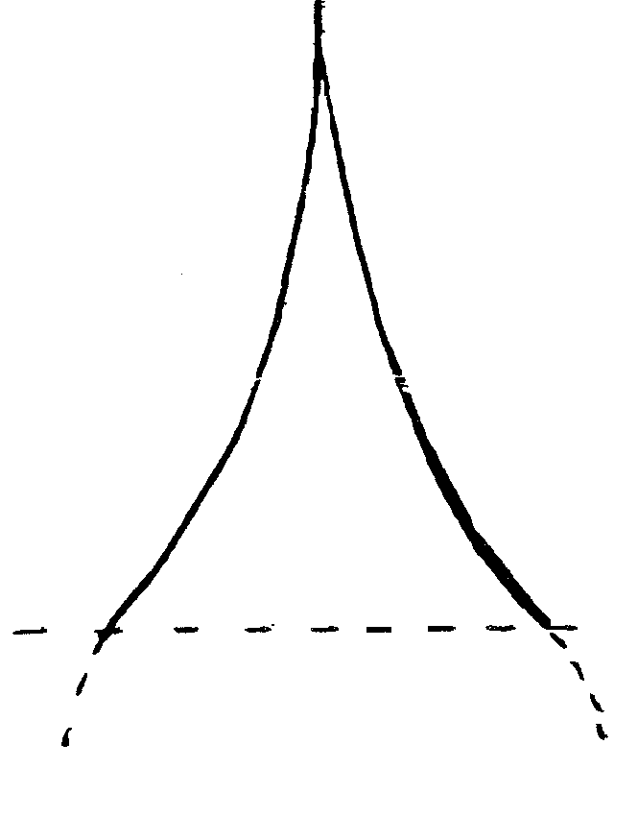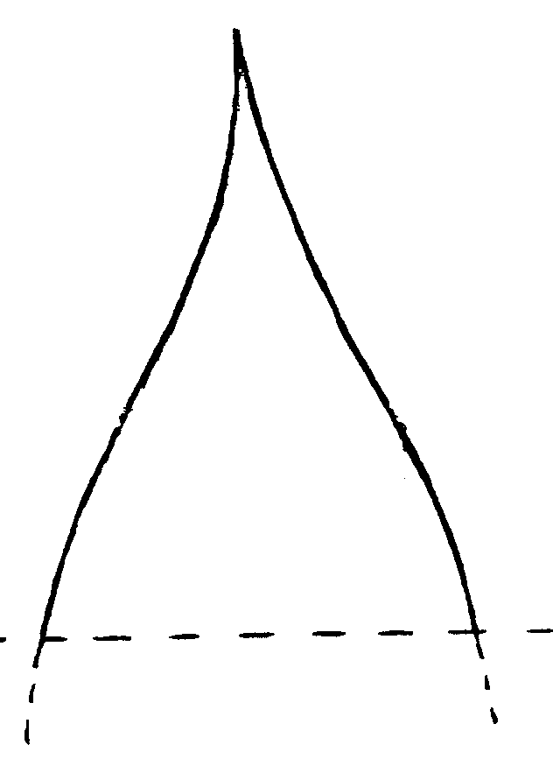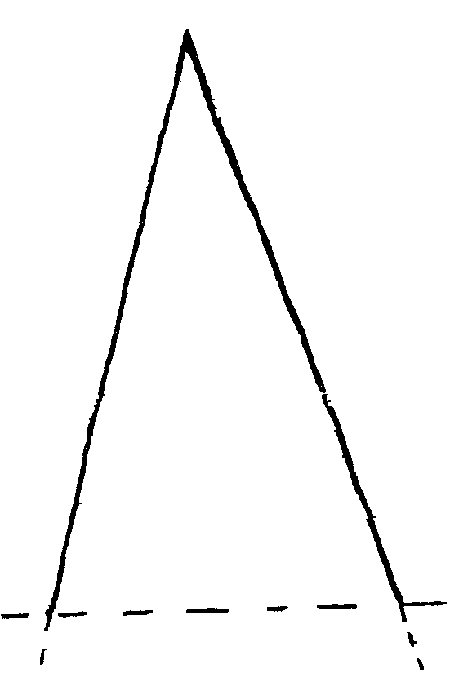Add. 15: Limbe : forme du sommet

1 | 2 | 3
aigu | acuminé court | acuminé long

Add. 21 : Inflorescence : forme principale
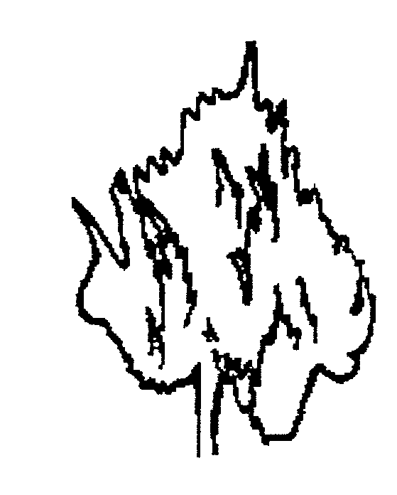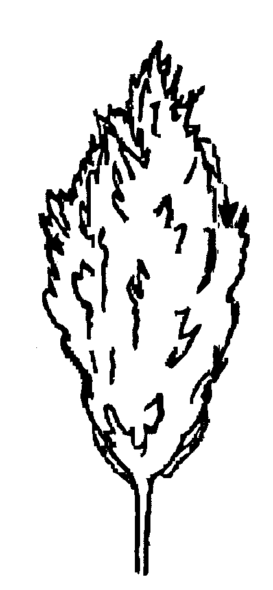
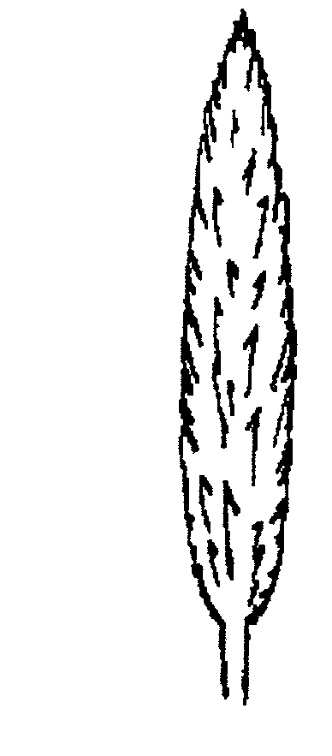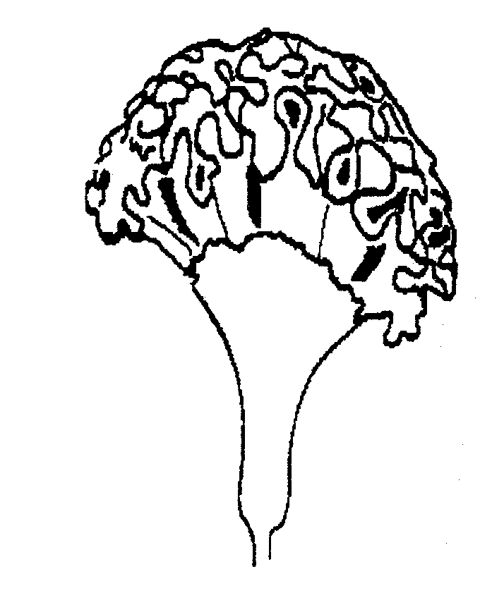1 | 2 | 3 | 4
spiciforme | plumeuse | paniculée | cristulée

Add. 25 : groupe des variétés à inflorescence cristulée seulement : inflorescence : couleur des prophylles sur le bord du sommet

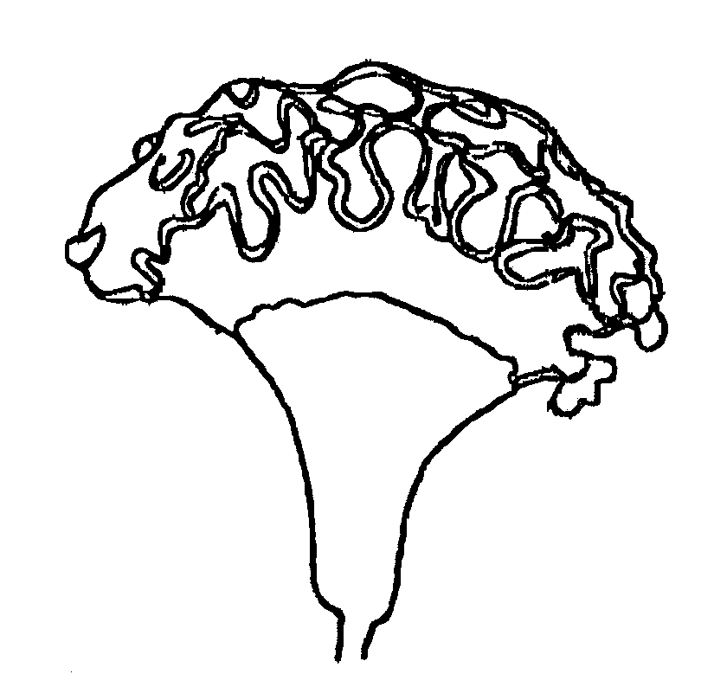Add. 26 : groupe des variétés à inflorescence cristulée seulement : inflorescence : couleur des prophylles sur la partie distale (à l’exclusion du bord du sommet)
bord du sommet
partie distale

IX. Littérature

Pas de littérature spécifique.

X. Questionnaire technique

Référence
(réservé aux administrations)

QUESTIONNAIRE TECHNIQUE
à remplir en relation avec une demande de certificat d’obtention végétale

1. Espèce Celosia L.

CÉLOSIE

2. Demandeur (nom et adresse)

3. Dénomination proposée ou référence de l’obtenteur

4. Renseignements sur l’origine, le maintien et la reproduction ou multiplication de la variété

4.1 Origine

- Plantule (indiquer les variétés parentales)

................................................................................................ [ ]

- Mutation (indiquer la variété parentale)

................................................................................................ [ ]

- Découverte (indiquer où et quand)

................................................................................................ [ ]

- Autre (veuillez préciser)

................................................................................................ [ ]

4.2 Méthode de reproduction

- bouturage [ ]

- semis [ ]

- autre (veuillez préciser la méthode) [ ]

4.3 Autres renseignements

5. Caractères de la variété à indiquer (le chiffre entre parenthèses renvoie au caractère correspondant dans les principes directeurs d’examen; prière de marquer d’une croix le niveau d’expression approprié).

 | Caractères | Exemples | Note
5.1  (1) | Plante : hauteur
 | très basse | Super Dwarf Kimono Orange | 1 [ ]
 | basse | Century Rose | 3 [ ]
 | moyenne | Martine | 5 [ ]
 | haute | Bombay | 7 [ ]
 | très haute |  | 9 [ ]
5.2  (21) | Inflorescence : forme principale
 | spiciforme | Enterprise Wine-red, Flamingo Feather | 1 [ ]
 | plumeuse | Hiryu no.2,  Kimono Cherry-red | 2 [ ]
 | paniculée | Gerana Orange | 3 [ ]
 | cristulée | Bombay Rose, Martine | 4 [ ]
5.3  (24) | Inflorescence : couleur
 | blanche | Enterprise White | 1 [ ]
 | verte |  | 2 [ ]
 | jaune | Martine Yellow | 3 [ ]
 | orange | Super Dwarf Kimono Orange | 4 [ ]
 | rose orangé |  | 5 [ ]
 | rose | Bombay Rose | 6 [ ]
 | rouge | Red Chief | 7 [ ]
 | violette |  | 8 [ ]

6. Variétés voisines et différences par rapport à ces variétés

Dénomination de la variété similaire | Caractère par lequel la variété voisine diffère ^{o)} | Niveau d’expression pour la variété voisine | Niveau d’expression pour la variété candidate
______________
^{o)} Au cas où les niveaux d’expression des deux variétés seraient identiques, prière d’indiquer l’amplitude de la différence.

7. Renseignements complémentaires pouvant faciliter la détermination de la distinction de la variété

7.1 Résistance aux parasites et aux maladies

7.2 Conditions particulières pour l’examen de la variété

fleur coupée [ ]

plante à pot [ ]

plante à massif [ ]

autre (veuillez préciser) [ ]

7.3 Autres renseignements

Une photo couleur représentative de la variété est à joindre au questionnaire technique.

8. Autorisation préalable de dissémination

a) La législation en matière de protection de l’environnement, de la santé de l’homme et de l’animal soumet-elle la variété à une autorisation préalable de dissémination?

Oui [ ] Non [ ]

b) Dans l’affirmative, une telle autorisation a-t-elle été obtenue?

Oui [ ] Non [ ]

Si oui, veuillez joindre une copie de l’autorisation.

[Fin du document]

